Приложение №2
к Договору безвозмездного оказания услуг
от «___» _______________ 2025 г. № ____
Сведения о поступивших в приют для животных
животных без владельцев и животных, от права собственности на которых владельцы отказались,
в информационно-телекоммуникационной сети «Интернет»

Фото | Дата отлова | Населенный пункт и адрес отлова | Вид,  пол,  порода | Прибли-зительный возраст | Окрас, характерис-тика волосяного покрова | Наличие ошейника (шлейки), одежды, клетки, переноски, иного транспор-тировоч-ного устройства | Особые отметины и приметы | Наличие / отсутст-вие стерили-зации / кастра-ции | Физическое состояние животного, особенности походки, передвижения, в том числе вследствие травм | Присвоенный идентификационный номер при маркировании  и чипировании | Дата и причина выбытия животного из приюта
1 | 2 | 3 | 4 | 5 | 6 | 7 | 8 | 9 | 10 | 11 | 12
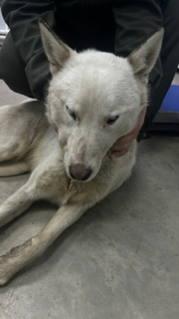 | 02.12.2025г. | Кыштымский ГО, ул.Лесная | Собака,  кобель,  б\п | 2г | белый | Нет | Вес 27 кг; высота в холке 45 см | Нет | Удовлетворительное | Бирка №RU14112b592  Чип 643054201655287  Дело №544  Карточка учета № 1
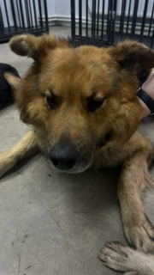 | 02.12.2025г. | Кыштымский ГО, ул.Гагарина д.4 | Собака,  кобель,  б\п | 6л | Черно-рыжий | Нет | Вес 32 кг; высота в холке 55 см | Нет | Удовлетворительное | Бирка №RU1786b8b49  Чип 643027507507681  Дело №544  Карточка учета № 2
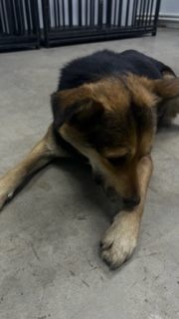 | 02.12.2025г. | Кыштымский ГО, ул.Мичурина д.31 | Собака,  сука,  б\п | 3г | Черно-рыжий | Нет | Вес 21 кг; высота в холке 40 см | Нет | Удовлетворительное | Бирка №RU1120а3597  Чип 643076768020377  Дело №544  Карточка учета № 3
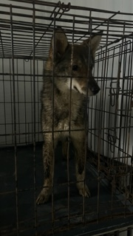 | 02.12.2025г. | Кыштымский ГО, ул.Гагарина д.4 | Собака,  сука,  б\п | 1г | Серо-черный | Нет | Вес 18 кг; высота в холке 40 см | Нет | Удовлетворительное | Бирка №RU178598b75  Чип 643032645833135  Дело №544  Карточка учета № 4
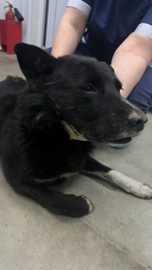 | 02.12.2025г. | Кыштымский ГО, ул.Юлии Илчевой, | Собака,  кобель,  б\п | 6л | черный | Нет | Вес 27 кг; высота в холке 45 см | Нет | Удовлетворительное | Бирка №RU19468b9b5  Чип 6430000492086677  Дело №544  Карточка учета № 5
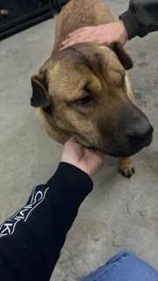 | 02.12.2025г. | Кыштымский ГО, ул.Карла Либкнехта 2а | Собака,  сука,  б\п | 3г | рыжий | Нет | Вес 24 кг; высота в холке 40 см | Нет | Удовлетворительное | Бирка №RU1b8037839  Чип 643069289859743  Дело №544  Карточка учета № 6

